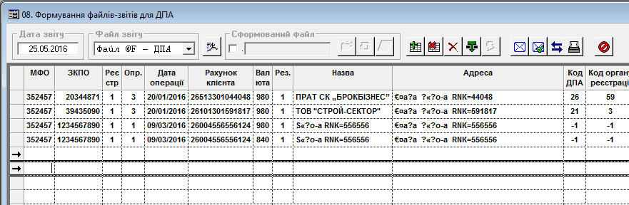

|  |  |  |  |
| --- | --- | --- | --- |
| Дата звіту | Editable Text Field (Format – Date) |  | Населеить знаяением функции gl.bd |
| Файл звіту | DropDownList (ключ + описание) |  | Населяем двумя записями:  1) ключ: 1, описание: ‘Файл @F - ДПА’  2) ключ: 2, описание: ‘Файл @K - ДПА’ |
| Кнопка | Всплывающая подсказка: ‘Сформувати файл’ |  | Отображается диалог  По нажатии на кнопку Да: выполнение (см. описние ‘процедура формировнаия файла’) |
|  |  |  |  |
| Кнопка | Всплывающая подсказка: ‘Добавити запис’ |  | Визуально в грид добавить пустую запись для добавления |
| Кнопка | Всплывающая подсказка: ‘'Помітити запис на видалення’ |  | Удалить визуально с грда вібранную строку |
| Кнопка | Всплывающая подсказка: ‘'Наповнити таблицю даними'’ |  | По выполнению населить грид таким запросом (Ґзапрос ниже) |
| Табличная форма,  Если выбрали в выпадающем списке : @F | |  |  |  | | --- | --- | --- | | Колонка | Назва |  | | ROWID | НЕ ОТОБРАЖАЕТСЯ | Decimal | | OKPO | ЗКПО | String | | TYP_REES | Реєстр | Int | | TYP_OPER | Опр. | string | | DAT_OPER | Дата операції | date | | NLS | Рахунок клієнта | string | | KV | Валюта | Int | | REZ | Рез. | Int | | NMS | Назва | string | | ADR | Адреса | string | | OBL | Код ДПА | string | | RAY | Код органу реєстрації | string | | SIMVOL | НЕ ОТОБРАЖАЕТСЯ | string | | NUMS | НЕ ОТОБРАЖАЕТСЯ | string | |  | select t.rowid, t.id_a, t.rt, t.ot,  t.odat, t.nls, t.kv, t.c_ag, t.nmk,  c.adr,t.c_reg, t.c_dst, s.kod_reg, t.rec_o  from ree_tmp t,  accounts a,  dpa_nbs d,  spr_obl s,  customer c  where t.odat <= sysdate  and a.nls = t.nls  and a.kv = t.kv  and a.kf = t.mfo  and substr(t.nls,1,4) = d.nbs  and d.type='DPA'  and t.ot = d.taxotype  and t.c_reg = s.c_reg  and a.rnk = c.rnk |
| Табличная форма,  Если выбрали в выпадающем списке : CV | |  |  |  | | --- | --- | --- | | Колонка | Назва |  | | NLS | Рахунок | String | | MFOA | МФО А | String | | NLSA | Рахунок А | String | | MFOB | МФО Б | string | | NLSB | Рахунок Б | String | | DK | ДК | Int | | S | Сума | Decimal | | VOB | Вид | Int | | ND | № док. | string | | KV | Вал. | Decimal | | DATD | Датат док. | Date | | DATP | Дата сплати | Date | | NAMA | Платник | string | | NAMB | Отримувач | string | | NAZN | Пизначення |  | | DREC | Дод. реквізит | string | | NAZNK | Призн. к | string | | NAZNS | Призн. с | string | | OKPOA | ЗКПО А | string | | OKPOB | ЗКПО Б | String | | REF_A | Реф. |  | | DAT_A | Дата А |  | | DAT_B | Дата Б |  | |  | select nls,mfo_d,  nls_d,  mfo_k,  nls_k,  dk, s, vob, nd,  kv, datd, datp,  nam_a,  nam_b,  nazn,  d_rec,  naznk, nazns,  id_d,  id_k,  ref,  dat_a,  dat_b  from v_dpa_cv  where fdat =:Выбранная дата  order by nls |
| Табличная форма,  Если выбрали в выпадающем списке : CA | |  |  |  | | --- | --- | --- | | Колонка | Назва |  | |  |  |  | | MFO | МФО | String | | NB | Банк | String | | NLS | Рахунок | string | | DAOS | Дата відкриття | Date | | VID | Вид | String | | TVO | ТВО | String | | NAME_BLOK | Вид | String | | FIO_ISP | № док. | string | | INF_ISP | Вал. | String | | ADDR | Датат док. | String | | OKPO | Дата сплати | String | |  |  |  | |  |  |  | |  |  |  | |  |  |  | | NAZNS | Призн. к | string | | OKPOA | Призн. с | string | | OKPOB | ЗКПО А | string | | REF_A | ЗКПО Б | String | | DAT_A | Реф. |  | | DAT_B | Дата А |  | |  | Дата Б |  | |  | select mfo, nb, nls, daos, vid, tvo, name_blok,  fio_blok, fio_isp, inf_isp, addr, okpo  from v_cvk_ca  where daos = :Выбранная дата  into :tblFTax.MFO, :tblFTax.NB, :tblFTax.NLS, :tblFTax.DAOS, :tblFTax.VID,  :tblFTax.NUM_TVO, :tblFTax.NAME_BLOK, :tblFTax.FIO_BLOK, :tblFTax.FIO_ISP,  :tblFTax.INF_ISP, :tblFTax.CA_BANK_ADDRESS, :tblFTax.CA_CUST_OKPO " |
|  |  |  |  |

‘процедура формироваyия файла’

1. Для каждой строки из грида выполнить: Bars_dpa. insert_data_to_temp (:MFO, :OKPO, :TYP_REES, :TYP_OPER, :DAT_OPER, :NLS, :KV, :REZ, :NMS, :ADR, :OBL, :RAY, :BIC, :COUNTRY)
2. Выполнить процедуру: bars_dpa.form_file(sFileType, sFileName).

sFileType = ‘F’, если в выпадающем списке ‘Файл звіту’ выбрано значение с ключем = 1 , sFileType = ‘K’, если в выпадающем списке ‘Файл звіту’ выбрано значение с ключем = 2,

sFileName – out parameter

1. Создать файл c именем sFileName.
2. Вычитьа в файл значение запросом select file_data from dpa_lob where id = 1 (file_data !!!! типа CLOB )

Если выбрали в выпадающем списке : CV